ใบเตรียมตัวการเดินทาง
HOKKAIDO YU KIRORO SKI RESORT
6D 4N โดยสายการบินไทย [TG]


วันที่ 18 - 23 มีนาคม 2569

กำหนด
การเดินทาง
เวลานัดหมาย
วันพุธ ที่ 18 มีนาคม พ.ศ. 2569 เวลา 20.00 น.
สนามบินสุวรรณภูมิ ประตูหมายเลข 10 เคาน์เตอร์ U
โปรดสังเกตป้าย GO365TRAVEL
พบเจ้าหน้าที่ชื่อ คุณตุ้ย (มัคคุเทศก์)

มัคคุเทศก์

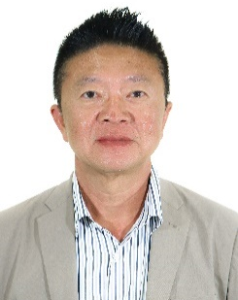


มัคคุเทศก์ : คุณพงษ์ชัย พร้อมทรัพย์สิน (ไกด์ตุ้ย)
☻ หมายเลขโทรศัพท์ที่ประเทศไทย : 096-884-0308
☻ หมายเลขโทรศัพท์ที่ประเทศญี่ปุ่น : 050-6864-0305
☻ หมายเลขโทรศัพท์เจ้าหน้าที่ส่งทัวร์
กระเป๋าสัมภาระ
1ชิ้นไม่เกิน 23 ก.ก./ท่าน
กระเป๋าถือติดตัวขึ้นเครื่อง
ไม่เกิน 7 ก.ก./ท่าน

คุณแนน : โทร. 098-257-5459


อุณหภูมิ -1°C
ถึง 10°C
ตรวจสอบ ณ วันที่ 13 มี.ค. 2569

อัตราแลกเปลี่ยน
100 เยน : 20.25 บาทตรวจสอบ ณ วันที่ 13 มี.ค. 2569


รายละเอียดเที่ยวบิน
เที่ยวบิน | วันเดินทาง | เส้นทางบิน |  | ระยะเวลาบินรวม
TG670 | 18 มี.ค. 2569 | สุวรรณภูมิ (BKK)  23.55 น. | ชิโตเซะ (CTS)  08.20 น. | 6 ชั่วโมง 25 นาที
TG671 | 23 มี.ค. 2569 | ชิโตเซะ (CTS)  10.00 น. | สุวรรณภูมิ (BKK)  15.50 น. | 7 ชั่วโมง 50 นาที
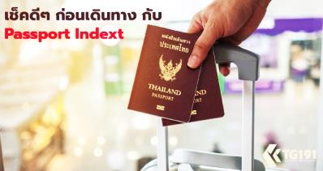
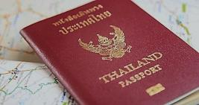
เวลาประเทศญี่ปุ่นเร็วกว่าประเทศไทย 2 ชั่วโมง และเร็วกว่ามาตรฐานโลก ( GMT ) 9 ชั่วโมง
โปรดอย่าลืมสำคัญมาก
กรุณานำหนังสือเดินทาง (Passport) ของท่านมาในวันเดินทาง
โดยหนังสือเดินทางต้องมีอายุไม่น้อยกว่า 6 เดือน หากท่านไม่ได้เตรียม
หนังสือเดินทางมาด้วย ท่านจะไม่สามารถเดินทางได้และทางบริษัทฯ
จะไม่สามารถรับผิดชอบค่าใช้จ่ายต่างๆ อันเกิดจากเหตุสุดวิสัยข้างต้นนี้

ราคาทัวร์ไม่รวมค่าทิปมัคคุเทศก์ และคนขับรถ
รวม 2,000 บาท / ทริป / ท่าน
[ เก็บทิปก่อนการเดินทางที่สนามบิน ]

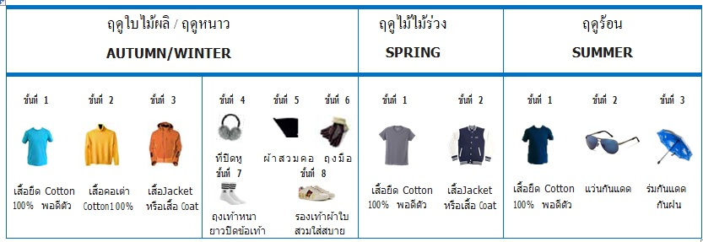
เตรียมตัวก่อนเดินทาง

เ

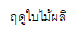
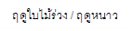
เครื่องแต่งกายที่เหมาะสมแต่ละฤดูกาล

กระเป๋าเดินทาง
กระเป๋าเดินทางใบใหญ่ ควรเป็นแบบแข็งและมีล้อลาก น้ำหนักไม่เกินจากที่สายการบินกำหนด สำหรับกระเป๋า แฮนด์แบ็ค สำหรับถือติดตัวขึ้นเครื่องจำเป็นต้องขนาดเล็กและน้ำหนักไม่เกิน 7 ก.ก. เท่านั้น โดยจำเป็นต้อง
อยู่ในความดูแลของท่านตลอดการเดินทาง

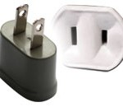
กระแสไฟฟ้า ประเทศญี่ปุ่นใช้ระบบไฟฟ้า 110 โวลต์ (110vAC 50HZ) ไม่เหมือนเมืองไทย หากต้องการใช้เครื่องใช้ไฟฟ้าระบบ 220 โวลท์ ต้องเตรียมตัวแปลงไฟและปลั๊กเสียบ แบบพกพานำติดตัวไปด้วยที่ประเทศญี่ปุ่นใช้ปลั๊กแบบ สองขาแบนตรง ดังตัวอย่างภาพ....

ภาษา
ญี่ปุ่นเป็นชาตินิยม และใช้ภาษาญี่ปุ่น เป็นภาษาหลัก ภาษาอังกฤษสามารถใช้ได้ในบางสถานที่ เช่น โรงแรม
หรือสถานที่ราชการ

น้ำประปา
น้ำประปาของประเทศญี่ปุ่น สะอาดและสามารถดื่มได้ทุกแห่ง

บัตรเครดิต
สามารถใช้ได้ตามโรงแรม และห้างสรรพสินค้าในเมืองสำคัญ

โทรศัพท์
หากต้องการนำโทรศัพท์ไปใช้ที่ประเทศญี่ปุ่น ตัวเครื่องโทรศัพท์จะต้องรองรับระบบ 3G ได้เท่านั้น และ
ต้องเปิดบริการโรมมิ่ง (Roaming) ที่ศูนย์บริการเครือข่ายที่ท่านสังกัดก่อนเดินทางและรหัสประเทศญี่ปุ่น
คือ +81/รหัสประเทศไทยคือ +66

ยารักษาโรค
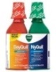
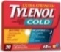



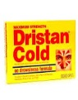

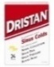

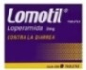

สำหรับท่านที่ต้องใช้ยาประจำตัว กรุณาอย่าลืมนำยาติดตัวไปด้วย

ยาต้องห้ามนำเข้าประเทศญี่ปุ่น : ไทลินอล โคลด์ /โลโมติ้ล
ไดรสแตน & ไดรสแตน โคลด์ / เอคติเฟด / ไดรโซรอล/ซูดาเฟด
วิคส์ ไนคิว / วิคส์ อินฮาเลอร์ / แอดวิล โคลด์ แอนด์ ไซนัส

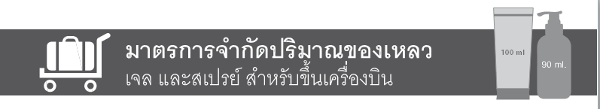
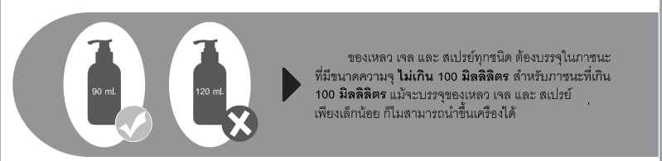
ของเหลว เจล และสเปรย์ทุกชนิด
ต้องบรรจุในภาชนะที่มีขนาดความจุ
ไม่เกิน 100 มิลลิลิตร
สำหรับภาชนะที่เกินเพียงเล็กน้อย
ก็ไม่สามารถนำขึ้นเครื่องได้

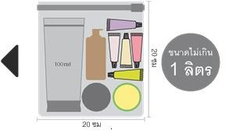
ภาชนะทั้งหมดต้องใส่รวมไว้ในถุงพลาสติกใส
ซึ่งต้องสามารถเปิด – ปิด ผนึกได้
โดยถุงพลาสติกใส ต้องมีขนาด ไม่เกิน 1 ลิตร

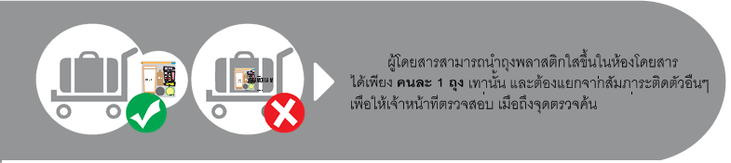
ผู้โดยสารสามารถนำถุงพลาสติกใสขึ้นในห้องโดยสารได้เพียงท่านละ 1 ถุง เท่านั้น
และต้องแยกจากสัมภาระติดตัวอื่นๆ
เพื่อให้เจ้าหน้าที่ตรวจสอบได้สะดวก
เมื่อถึงบริเวณจุดตรวจค้น

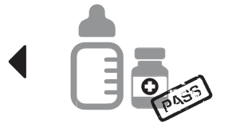
ของเหลวที่ได้รับการยกเว้น ได้แก่ นม อาหาร สำหรับทารก
ในปริมาณที่เหมาะสม รวมถึง ยาที่มีเอกสารกำกับยาชัดเจน

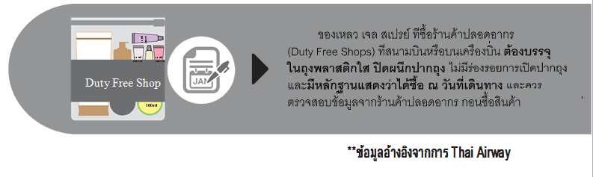
ของเหลว เจล สเปรย์ ที่ซื้อจากร้านค้าปลอดอากร
( Duty Free Shops ) ที่สนามบินหรือบนเครื่องบิน
ต้องบรรจุในถุงพลาสติกใสปิดผนึก
ปากถุงต้องไม่มีร่องรอยการเปิดปากถุง
พร้อมมีหลักฐานแสดงว่าได้ซื้อ ณ วันที่เดินทาง
และควรตรวจสอบข้อมูลจากร้านค้าปลอดอากรก่อนซื้อสิน

18 มี.ค.2569 | กรุงเทพฯ (สนามบินสุวรรณภูมิ) – ซัปโปโร (สนามบินชิโตเสะ)  (TG670 : 23.55-08.30)
20.00 น. | พร้อมกันที่สนามบินสุวรรณภูมิ ประตูหมายเลข 10 เคาน์เตอร์ U สายการบินไทย เจ้าหน้าที่ให้การต้อนรับและอำนวยความสะดวกด้านเอกสารและสัมภาระ
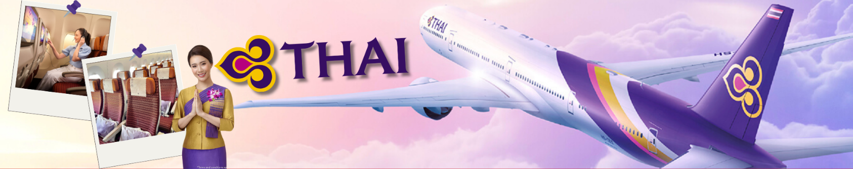
23.55 น. | ออกเดินทางสู่ สนามบินชิโตเซะ ประเทศญี่ปุ่น โดย สายการบินไทย เที่ยวบินที่ TG670  (สายการบินมีบริการอาหารและเครื่องดื่มบนเครื่อง)
19 มี.ค.2569 | ซัปโปโร (สนามบินชิโตเซะ) – ตลาดปลาโจไก – อิสระ ลานสกี KIRORO SNOW WORLD - ลั่นระฆังแห่งความรัก (ไม่รวมค่ากระเช้า) - YU KIRORO SKI RESORT -  แช่น้ำแร่ธรรมชาติ
08.30 น. | เดินทางถึง สนามบินชิโตเซะ ประเทศญี่ปุ่น (เวลาท้องถิ่นเร็วกว่าเวลาประเทศไทย 2 ชม.) ผ่านขั้นตอนการตรวจคนเข้าเมือง ด่านศุลกากร และรับกระเป๋าเรียบร้อยแล้ว (สำคัญมาก!! ไม่อนุญาตให้นำอาหารสด จำพวก เนื้อสัตว์ พืช ผัก ผลไม้ เข้าประเทศญี่ปุ่นหากฝ่าฝืนมีโทษจับปรับได้)
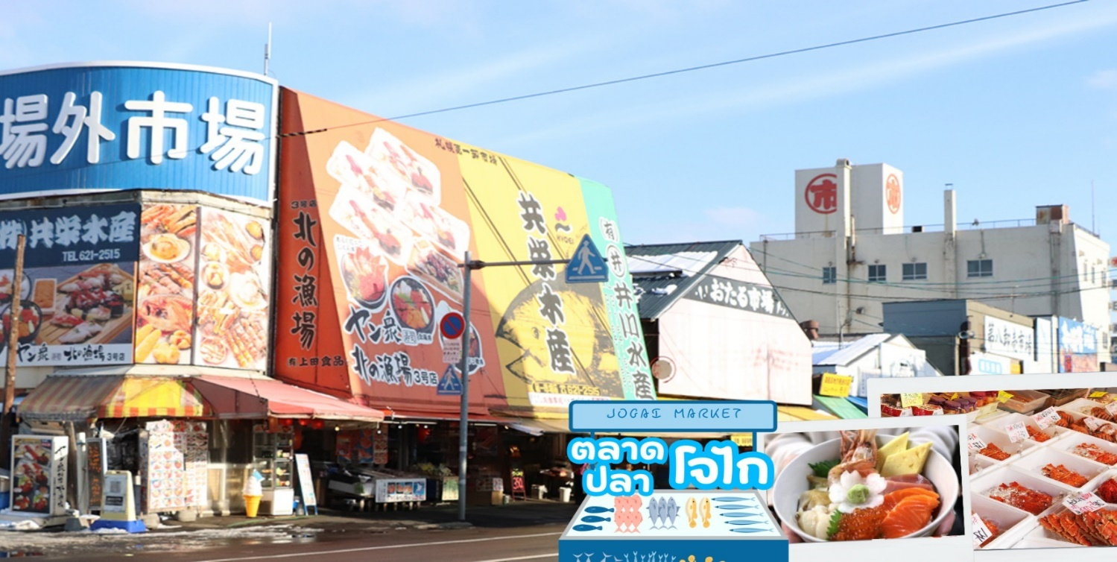
 | นำท่านสู่ ตลาดปลาซัปโปโรโจไก ประกอบด้วยร้านค้าและร้านอาหารกว่า 80 ร้าน เรียงรายตลอดบล็อกขึ้นไป นอกตลาดขายส่งซัปโปโร (Sapporo’s Central Wholesale Market) เป็นหนึ่งในตลาดที่ใหญ่ที่สุดของเมือง ร้านค้าต่าง ๆ จำหน่ายอาหารทะเลเป็นส่วนใหญ่ เช่น ปู หอยเม่นทะเล ไข่ปลาแซลมอน ปลาหมึกและหอยเชลล์ ผลผลิตอื่น ๆ ในท้องถิ่น เช่น ข้าวโพด แตงโมและมันฝรั่งตามฤดูกาล ราคาก็เหมาะสม ไม่แพงมากนัก
กลางวัน | รับประทานอาหารกลางวัน ณ ร้านอาหาร (มื้อที่ 1)
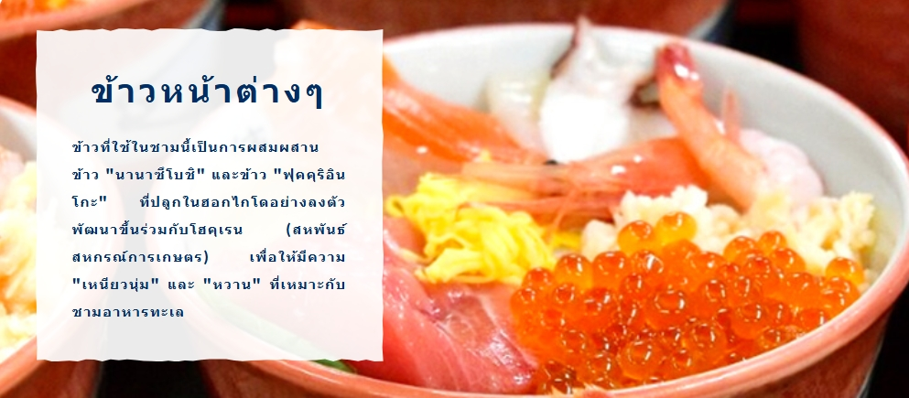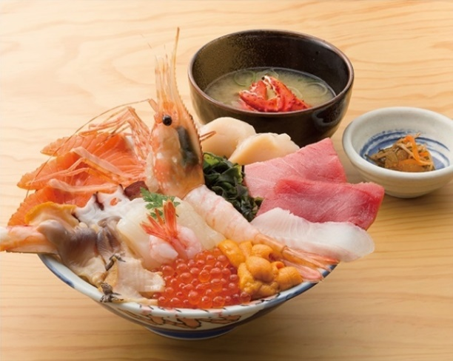
นำท่านเดินทางสู่ ลานสกี KIRORO SNOW WORLD อิสระเพลิดเพลินและสนุกสนานกับ กิจกรรม ลานสกี ภายในสกี รีสอร์ท (ตามสภาพอากาศ) มีกิจกรรมมากมาย หรือนั่งกระเช้าขึ้นไปชมวิวบนยอดเขาที่มีหิมะปกคลุม จนถึงปลายเดือนเมษายน หรือไปลั่นระฆังแห่งรักได้ (LOVE’S BELL) ทุกท่านสามารถเดินเล่นพักผ่อน ตามจุด Check in ภายบริเวณ รีสอร์ตได้ ** ไม่รวมอัตราค่าเช่าอุปกรณ์, ชุดสำหรับเล่นสกี, ค่าคอร์สในการเล่นกิจกรรมเครื่องเล่นทุกชนิด และไม่รวมค่ากระเช้า **
**หมายเหตุ: 1. ลานสกีเปิดให้บริการถึงปลายเดือนเมษายนของทุกปี ขึ้นอยู่สภาพอากาศ **
2. กิจกรรมเครื่องเล่น เปิดให้บริการถึงปลายเดือนมีนาคม
เย็น | อิสระอาหารเย็นตามอัธยาศัย
ที่พัก | YU KIRORO SKI RESORT [♨] ผ่อนคลายกับการแช่ออนเซ็นสไตล์ญี่ปุ่น  ADDRESS : 128-9 Aza-Tokiwa, Akaigawa-mura, Yoichi-gun, Hokkaido, 046-0571  TEL : 0135-48-6789  ห้องพักจะมี 2 แบบ คือห้องเดี่ยว เตียงTWN หรือ DBL และห้องพักแบบมีสองห้องนอน สองห้องน้ำ ห้องครัวพร้อมอุปกรณ์ครบครัวอินเทอร์เน็ตความเร็วสูง สมาร์ททีวี ห้องรับรับแขก และสิ่งอำนวยความสะดวกทันสมัยมากมาย (ใช้ห้องส่วนกลางร่วมกัน) ทั้งนี้ขึ้นอยู่กับการจัดการของทางรีสอร์ต
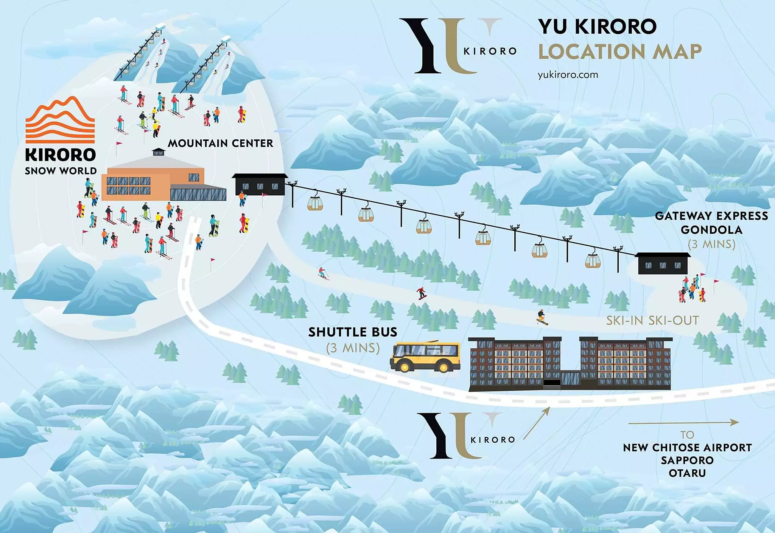
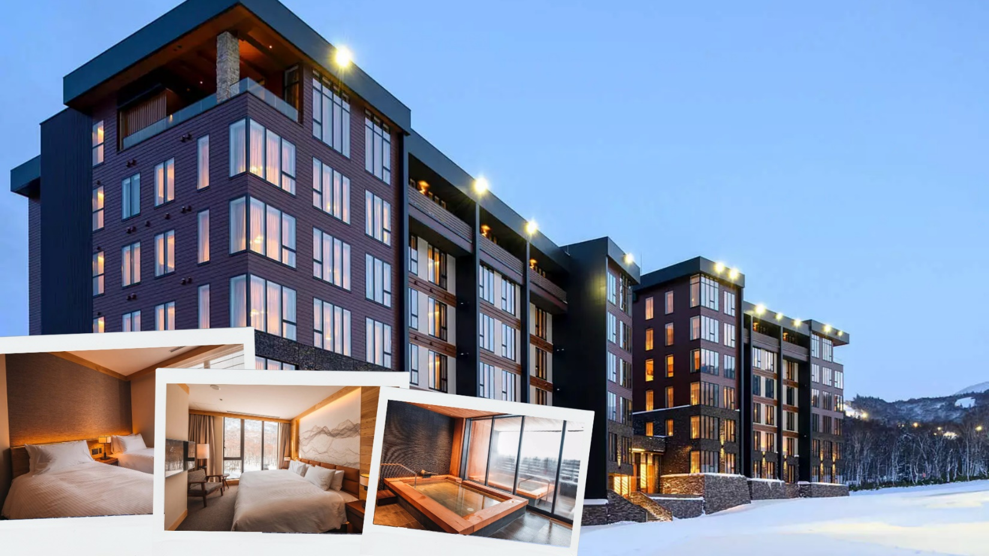
20 มี.ค.2569 | สัมผัสน้ำแร่ธรรมชาติ ณ สวนฟูกิดาชิ - ภูเขาโชวะชินซัง – ขึ้นกระเช้า Mt.Usu Ropeway (รวมค่ากระเช้า) – Mt.Usu Terrace - ทะเลสาบโทยะ – LAKE TOYA LUMINATION - แช่น้ำแร่ธรรมชาติ
เช้า | รับประทานอาหารเช้า ณ ห้องอาหารของโรงแรม (มื้อที่ 2)
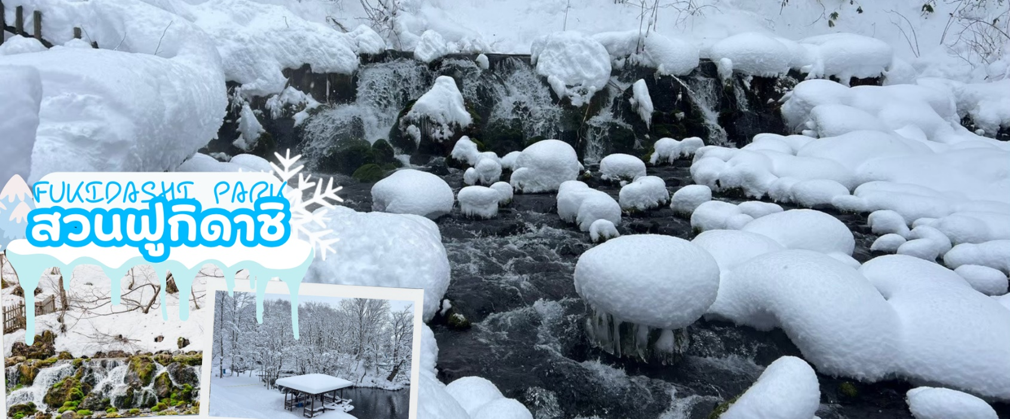
 | สัมผัสน้ำแร่ธรรมชาติ ณ สวนฟูกิดาชิ (Fukidashi) เมืองเคียวโกคุเป็นสวนน้ำในบ่อน้ำพุที่อร่อยและได้รับเลือกจากกระทรวงสิ่งแวดล้อมให้เป็นหนึ่งในร้อยน้ำที่บริสุทธิ์ในญี่ปุ่น บ่อน้ำพุเกิดจากน้ำฝนและหิมะที่ไหลอยู่บนภูเขาYotei อุณหภูมิจะอยู่ที่ 6 องศาเซลเซียสตลอดทั้งปี โดยอุดมไปด้วยแร่ธาตุ
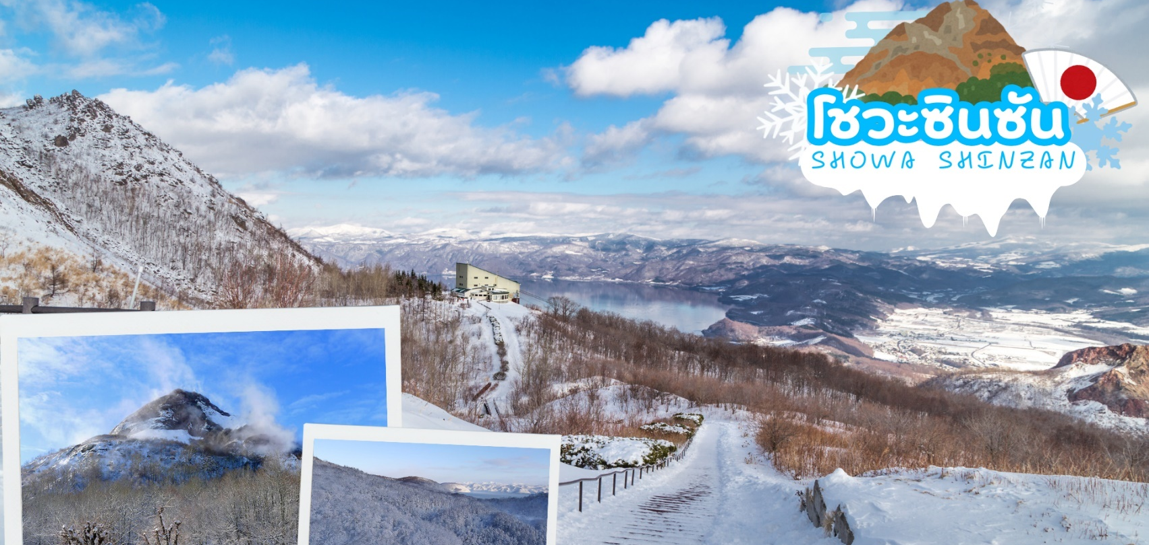
 | นำท่านเดินทางสู่ ภูเขาไฟโชวะซินซัน (Showa Shinzan) ซึ่งมีอนุสาวรีย์บุรุษไปรษณีย์ผู้ค้นพบความเคลื่อนไหวและการเกิดขึ้นมาใหม่ของภูเขาไฟเกิดใหม่ประมาณปี ค.ศ.1944 -1945 ภูเขาไฟน้องใหม่ที่เกิดจากการสั่นสะเทือนของผิวโลกในปี 1946 ซึ่งระเบิดปะทุติดต่อกันนานถึง 2 ปีจนกลายมาเป็นภูเขาโชวะชินซัน ดังที่เห็นอยู่ปัจจุบันอยู่ในความดูแลของรัฐบาลในฐานะเป็น “อนุสรณ์ทางธรรมชาติแห่งพิเศษ”
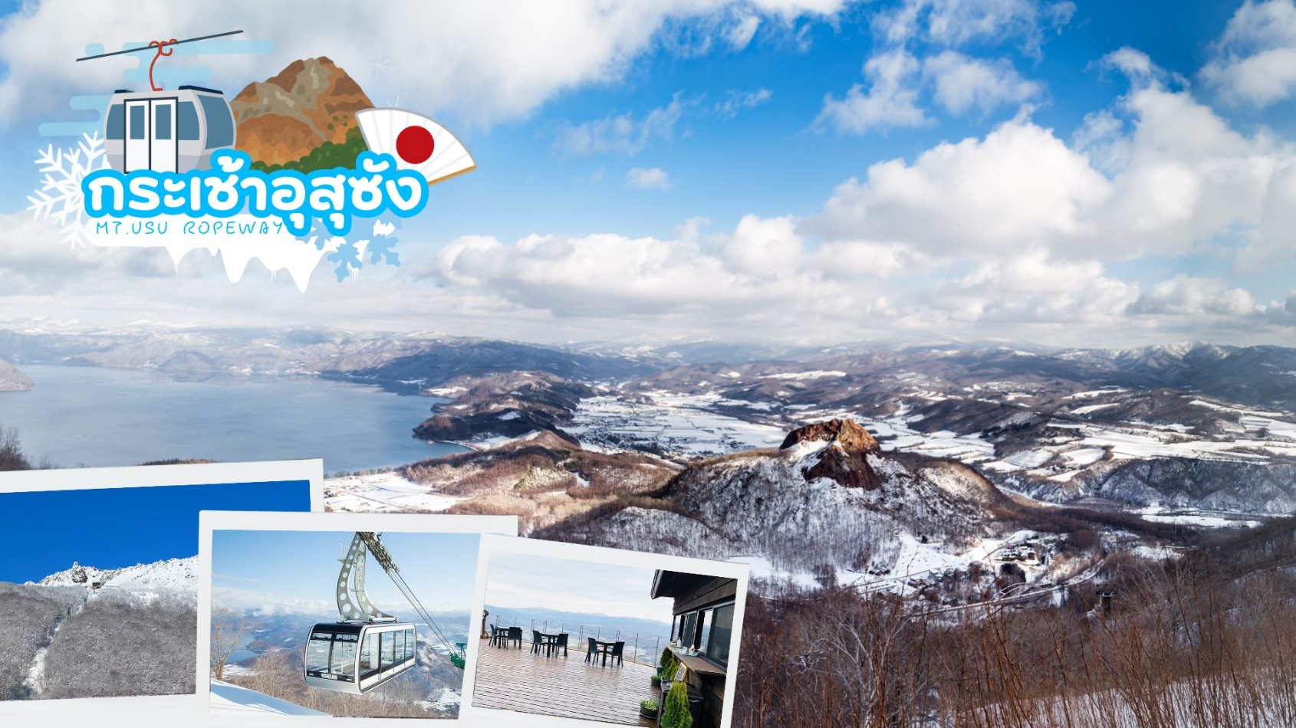
 | จากนั้นนำท่านนั่ง กระเช้าอุสุซัง (Mt.Usu Ropeway) ขึ้นสู่ยอดเขาไฟอุสุ บนยอดเขาไฟอุสุมี ‘Mt.USU Terrace’ ที่สามารถจิบเครื่องดื่มพร้อมชมวิวทะเลสาบโทยะ นอกจากนี้ยังมีที่นั่งโซฟาเพื่อให้ท่านได้ผ่อนคลายที่ดาดฟ้าและชมธรรมชาติอันอุดมสมบูรณ์
กลางวัน | รับประทานอาหารกลางวัน ณ ร้านอาหาร (มื้อที่ 3)
 | ออกเดินทางสู่ ทะเลสาบโทยะ (Lake Toya) เป็นทะเลสาบขนาดใหญ่รูปวงกลมมีเส้นรอบวงยาวประมาณ 40 กิโลเมตร เกิดจากปากปล่องภูเขาไฟอูสุระเบิด ตั้งอยู่ใกล้กับ ทะเลสาบชิโกสึ (Lake Shikotsu) ทะเลสาบแห่งนี้มีความพิเศษตรงที่น้ำจะไม่แข็งตัวในช่วงฤดูหนาว กลางทะเลสาบมีเกาะเล็ก ๆ อยู่ตรงกลาง คือ เกาะนากาจิมะ (Nakajima Island) สามารถลงไปเดินเล่นได้ (ยกเว้นฤดูหนาว) และเมื่อครั้งอดีต ในวันที่ 7 - 9 ก.ค. 2008 เหล่าผู้นำ G8 ก็ได้เลือกเป็นที่จัดการประชุม โดยพักกันที่โรงแรมหรูระดับ 5 ดาวที่ตั้งอยู่ใกล้ ๆ ทะเลสาบแห่งนี้
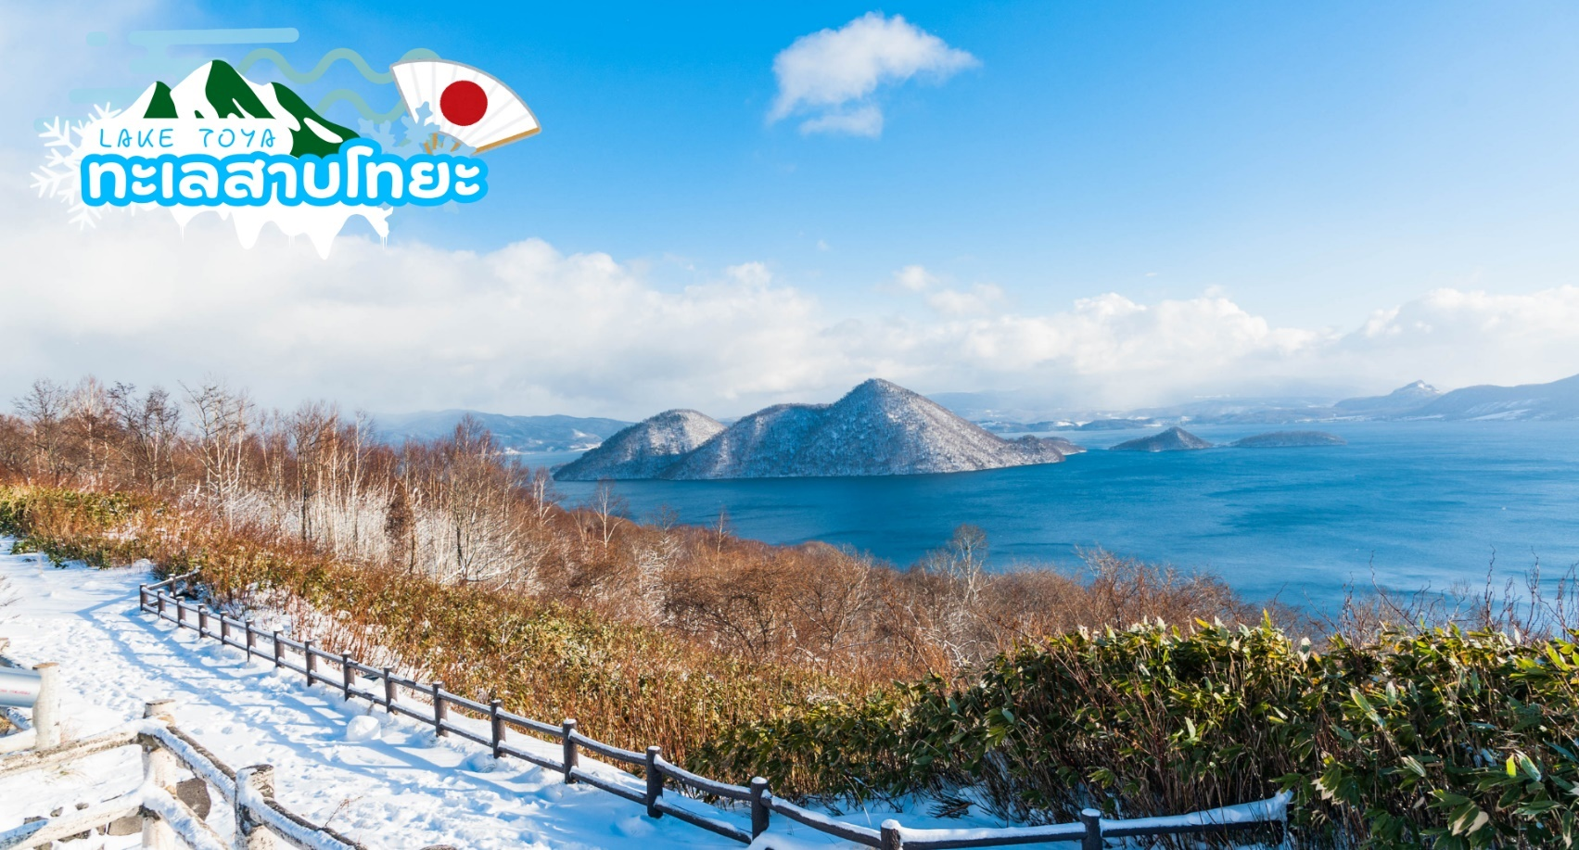
 | ชม LAKE TOYA ILLUMINATION ในช่วงฤดูหนาว ชมความงดงามตระการตาด้วยไฟประดับกว่า 400,000 ดวง ส่องสว่างทั่วจัตุรัสใจกลางเมืองโทยาโกะออนเซ็น "อุโมงค์ไฟประดับ" ยาวประมาณ 70 เมตร เป็นสถานที่โรแมนติกในฤดูหนาว ประดับประดาด้วยไฟหลากสีสัน เหมาะแก่การถ่ายภาพเป็นอย่างยิ่ง
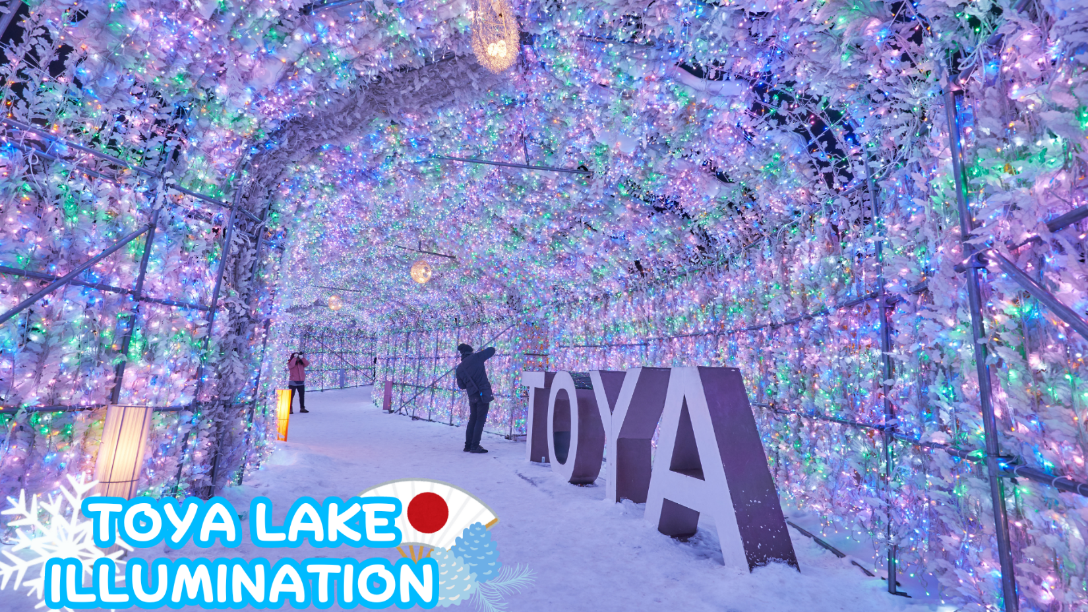
ค่ำ | รับประทานอาหารค่ำ ณ ห้องอาหารของโรงแรม หรือ ร้านอาหาร (มื้อที่ 4)
ที่พัก | Toya Kohantei Hotel [♨]  ADDRESS : 7-8 Toyakoonsen, Toyako, Abuta District, Hokkaido 049-5721  TEL : 057-026-6571  (ที่นอนอาจเป็นแบบ เบาะฟุตง หรือ เตียง ขึ้นอยู่กับการจัดการของทางโรงแรม)  หลังมื้ออาหารค่ำ ให้ท่านได้ผ่อนคลายกับการแช่น้ำจากแร่ธรรมชาติสไตล์ญี่ปุ่น
21 มี.ค.2569 | โนโบริเบทสึ – หุบเขานรกจิโกกุดานิ - ร้าน Duty Free - โรงงานช็อคโกแลตอิชิยะ - ช้อปปิ้งถนนทานุกิโคจิ - พิเศษบุฟเฟ่ต์ร้าน NANDA ดีที่สุดในซัปโปโร
เช้า | รับประทานอาหารเช้า ณ ห้องอาหารของโรงแรม (มื้อที่ 5)
 | นำท่านชม หุบเขานรกจิโกกุดานิ (Jigokudani) หรือเรียกอีกอย่างว่า “หุบเขานรก” อยู่ในเขตอุทยานแห่งชาติ Shikotsu-Toya เมือง Noboribetsu ที่เรียกว่าหุบเขานรกนั้น เพราะที่นี่มีทั้งบ่อโคลนและบ่อน้ำร้อนที่เดือดตามธรรมชาติกระจายไปทั่วบริเวณที่มีควันร้อน ๆ พวยพุ่งขึ้นมาอยู่ตลอดเวลา และถือเป็นแหล่งกำเนิดน้ำแร่และออนเซ็นที่มีชื่อเสียงที่สุดบนเกาะฮอกไกโด ทางเข้าหุบเขาจะมีสัญลักษณ์เป็นยักษ์สีแดงตัวใหญ่ถือตะบองคอยต้อนรับเป็นยักษ์ที่คอยคุ้มกันภัยให้ผู้มาเยือนดังนั้นทุกบริเวณพื้นที่ของที่นี่ไม่ว่าจะเป็นร้านขายของที่ระลึกห้องน้ำจะมีป้ายต่าง ๆ ที่มีสัญลักษณ์รูปยักษ์ให้เห็นโดดเด่นเป็นเอกลักษณ์
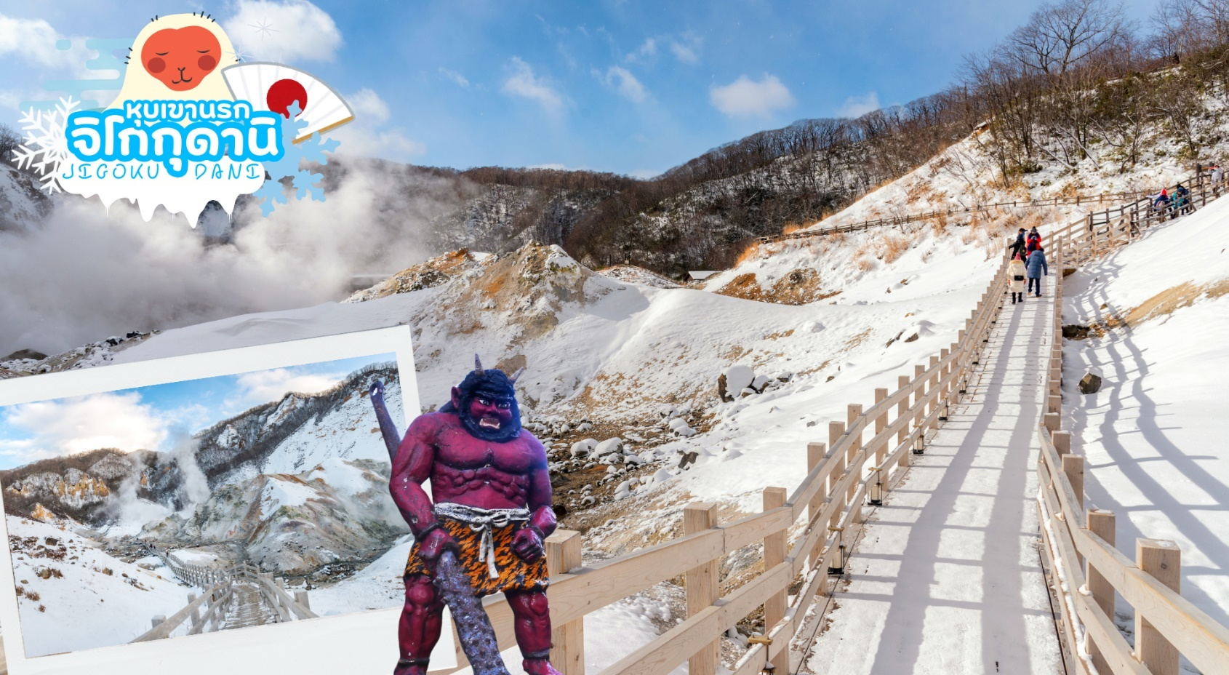
กลางวัน | รับประทานอาหารกลางวัน ณ ร้านอาหาร (มื้อที่ 6)
 | นำท่านเดินทางสู่ เมืองซัปโปโร (Sapporo) เป็นศูนย์กลางของจังหวัดอิชิการิ ในจังหวัดฮอกไกโด เป็นศูนย์กลางความเจริญของเกาะ และใหญ่เป็นอันดับ 5 ของประเทศ เมืองหลักศูนย์รวมความมีสีสันทางเหนือ เป็นเมืองที่สามารถท่องเที่ยวได้ทุกฤดู สถานที่ที่เดิมแต่เมื่อเปลี่ยนฤดูสถานที่ท่องเที่ยวนั้นก็อาจจะไม่เหมือนเดิมอีกต่อไป รวมวัฒนธรรมสุดคลาสสิคอย่างลงตัว ผ่านสถาปัตยกรรมร่วมสมัย เช็คอินหอนาฬิกาแลนด์มาร์ก สนุกกับกิจกรรมกลางแจ้ง เล่นหิมะ ตะลุยทุ่งดอกไม้หลากสีสัน พร้อมด้วยสิ่งอำนวยความสะดวกสุดทันสมัย ชมวิวหิมะมุมสูงขาวโพลนสวยงาม ชมเสน่ห์ภาคเหนือในเมืองหลวงที่คึกคัก
 | ร้านดิวตี้ฟรี (Duty Free) จำหน่ายของฝากของที่ระลึกปลอดภาษี ที่อยู่ไม่ไกลจากตัวเมืองซัปโปโร ภายในมีสินค้าลดราคามากมาย ให้ท่านได้อิสระเลือกซื้อสินค้าภายในร้าน เช่นขนม เครื่องสำอาง ของที่ระลึก และสินค้าอื่นๆอีกมากมาย
 | แวะซื้อของฝากที่ โรงงานช็อคโกแลตอิชิยะ (Shiroi Koibito Park) แหล่งผลิตช็อคโกแลตที่มีชื่อเสียงของญี่ปุ่น ตัวอาคารของโรงงานถูกสร้างขึ้นในสไตล์ยุโรปแวดล้อมไปด้วยสวนดอกไม้ ซึ่งมีช็อคโกแลตที่ขึ้นชื่อที่สุดของที่นี้ คือ Shiroi Koibito ซึ่งมีความหมายว่า ช็อคโกแลตขาวแด่คนรัก ท่านสามารถเลือกซื้อกลับไปให้คนที่ท่านรักทานหรือว่าซื้อเป็นของฝากติดไม้ติดมือกลับบ้านได้
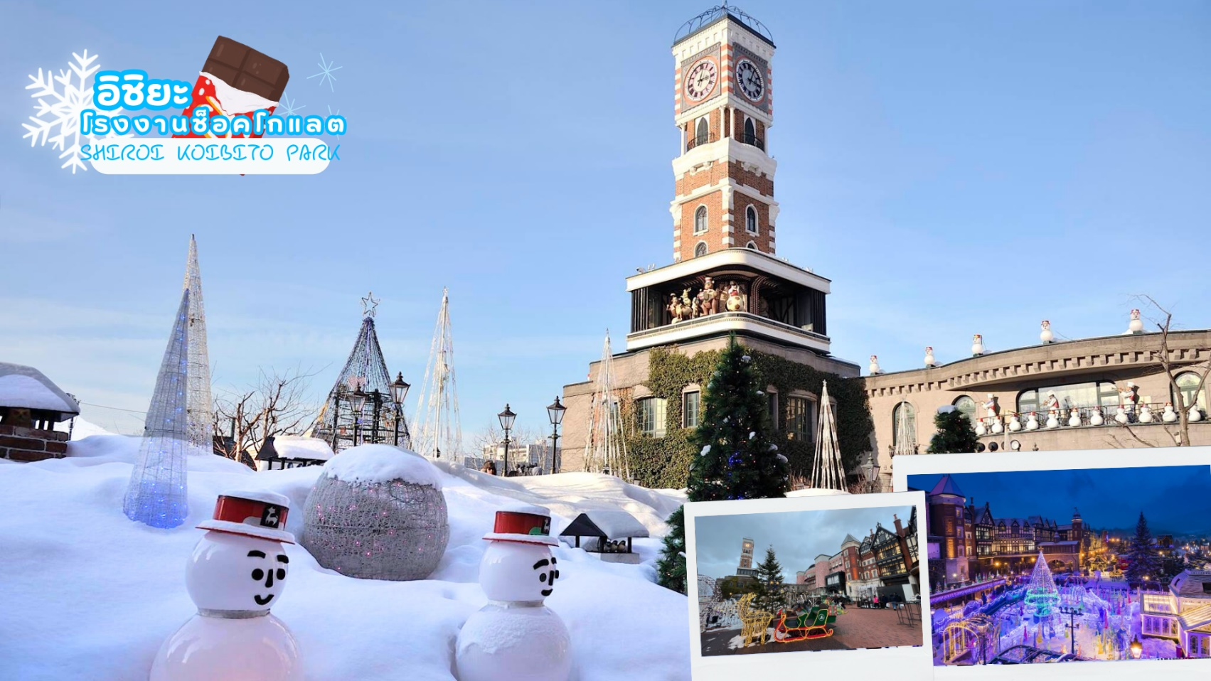
 | ช้อปปิ้งถนนทานุกิโคจิ ย่านช้อปปิ้งเก่าแก่ ที่เปิดให้บริการยาวนานกว่า 100 ปี จุดเด่นของย่านนี้คือการสร้างหลังคาที่คลุมทั่วตลาด ไม่ว่าจะฝนตก แดดออก พายุหิมะเข้า ก็สามารถมาเดินช้อปปิ้งได้อย่างสบายใจ นอกจากนี้ยังมีร้านค้ามากถึง 200 ร้าน โดยมีความยาวประมาณ1กิโลเมตรส่วนสินค้าก็มีทั้งเสื้อผ้าและรองเท้าแบรนด์ดังอย่าง Uniqlo, New Balance, Adidas, Puma เป็นต้น และที่จะพลาดไม่ได้เลยก็คือร้าน Daiso ที่ทุกอย่างราคา 100 เยน รวมไปถึงร้าน Donki ที่มีขายทุกอย่างตั้งแต่เครื่องใช้ไฟฟ้าไปถึงเครื่องสำอางค์ในราคาที่ถูกจนน่าตกใจหรือถ้าเดินจนหมดแรงที่นี่ก็มีร้านอาหารดัง ๆ หลายร้าน
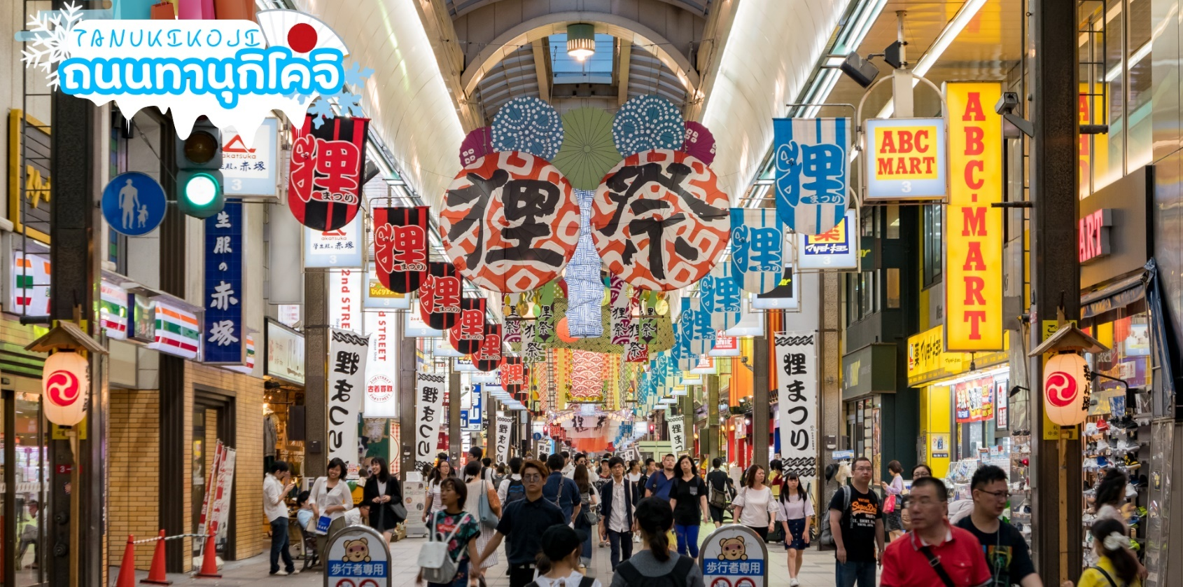
ค่ำ | รับประทานอาหารค่ำ ณ ร้าน NANDA SEAFOOD BUFFET (มื้อที่ 7)  พิเศษบุฟเฟ่ต์ปิ้งย่าง ขาปูยักษ์ เนื้อวากิว หอยเชลล์ ชาชิมิ ของหวาน ผลไม้ และเครื่องดื่ม Soft Drink
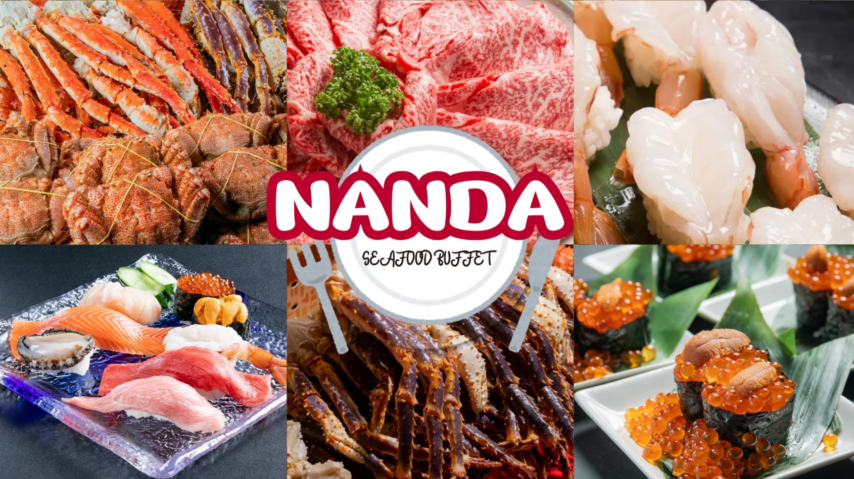
ที่พัก | Sapporo Tokyu REI Hotel  ADDRESS : 5 Chome-1 Minami 4 Jonishi, Chuo Ward, Sapporo, Hokkaido 064-8509  TEL : 011-531-0109
22 มี.ค.2569 | ศาลเจ้าฮอกไกโด – เมืองโอตารุ - คลองโอตารุ – พิพิธภัณฑ์กล่องดนตรี - ร้านกาแฟ ฮัลโหล คิตตี้ - เนินเขาแห่งพระพุทธเจ้า – โมอายแห่งเมืองฮอกไกโด – MUTSUI OUTLET PARK SAPPORO
เช้า | รับประทานอาหารเช้า ณ ห้องอาหารภายในโรงแรม (มื้อที่ 8)
 | นำท่านขอพร ศาลเจ้าฮอกไกโด (Hokkaido shrine) ศาลเจ้าแห่งนี้ตั้งอยู่ที่ซัปโปโร เป็นศาลเจ้าศาสนาพุทธนิกายชินโตถือเป็นศาลเจ้าที่มีความเก่าแก่แห่งหนึ่งในเกาะฮอกไกโด ถูกสร้างขึ้นในปี ค.ศ.1871 ในปัจจุบันก็ยังคงมีความเกี่ยวข้องผูกพันกับวิถีชีวิตของชาวฮอกไกโดอย่างลึกซึ้ง เริ่มตั้งแต่การมาสักการะในวันปีใหม่ การปัดเป่ารังควาน วันเซ็ตสึบุน พิธีสมรสและอื่น ๆ เป็นต้น ในเขตศาลเจ้าที่มีธรรมชาติอุดมสมบูรณ์ มีกระรอกป่ามาเยี่ยมทักทาย
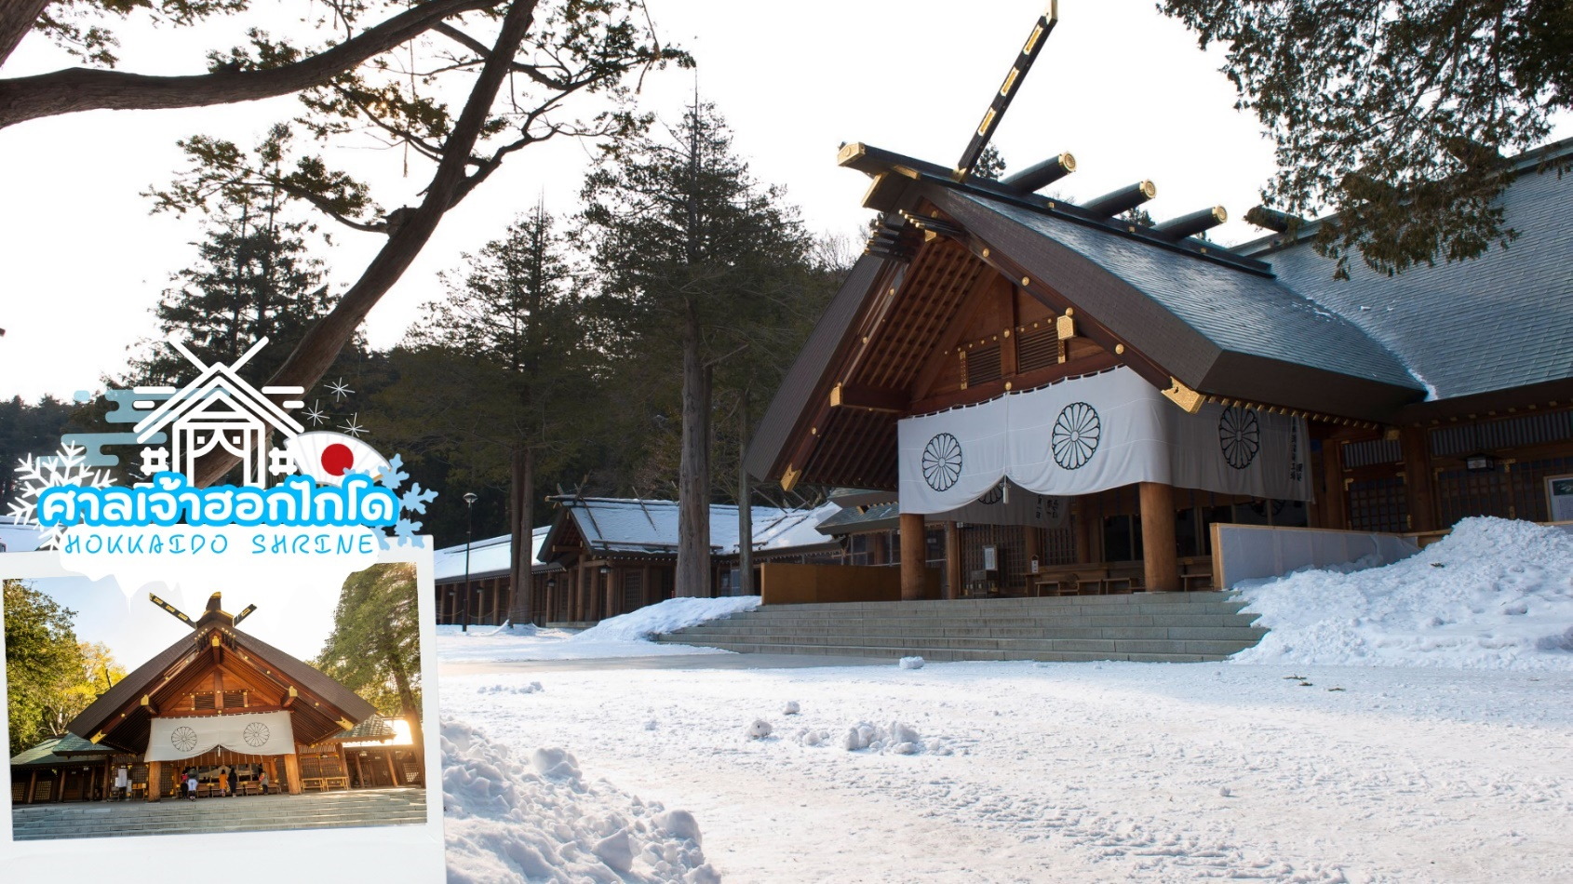
 | เดินทางถึง เมืองโอตารุ (Otaru) เป็นเมืองท่าสำคัญสำหรับซัปโปโร นำท่านชม คลองโอตารุ (Otaru Canal) ที่มีความยาว 1.5 กิโลเมตร ถือเป็นสัญลักษณ์ของเมืองโอตารุ โดยมีโกดังเก่าบริเวณโดยรอบปรับปรุงเป็นร้านอาหารเรียงรายอยู่ คลองแห่งนี้สร้างเมื่อปี 1923 โดยสร้างขึ้นจากการถมทะเล เพื่อใช้สำหรับเป็นเส้นทางการขนถ่ายสินค้ามาเก็บไว้ที่โกดัง แต่ภายหลังได้เลิกใช้และมีการถมคลองครึ่งหนึ่งเพื่อทำถนนหลวงสาย 17 แล้วเหลืออีกครึ่งหนึ่งไว้เป็นสถานที่ท่องเที่ยว โดยมีการสร้างถนนเรียบคลองด้วยอิฐแดงเป็นทางเดินเท้ากว้างประมาณ 2 เมตร
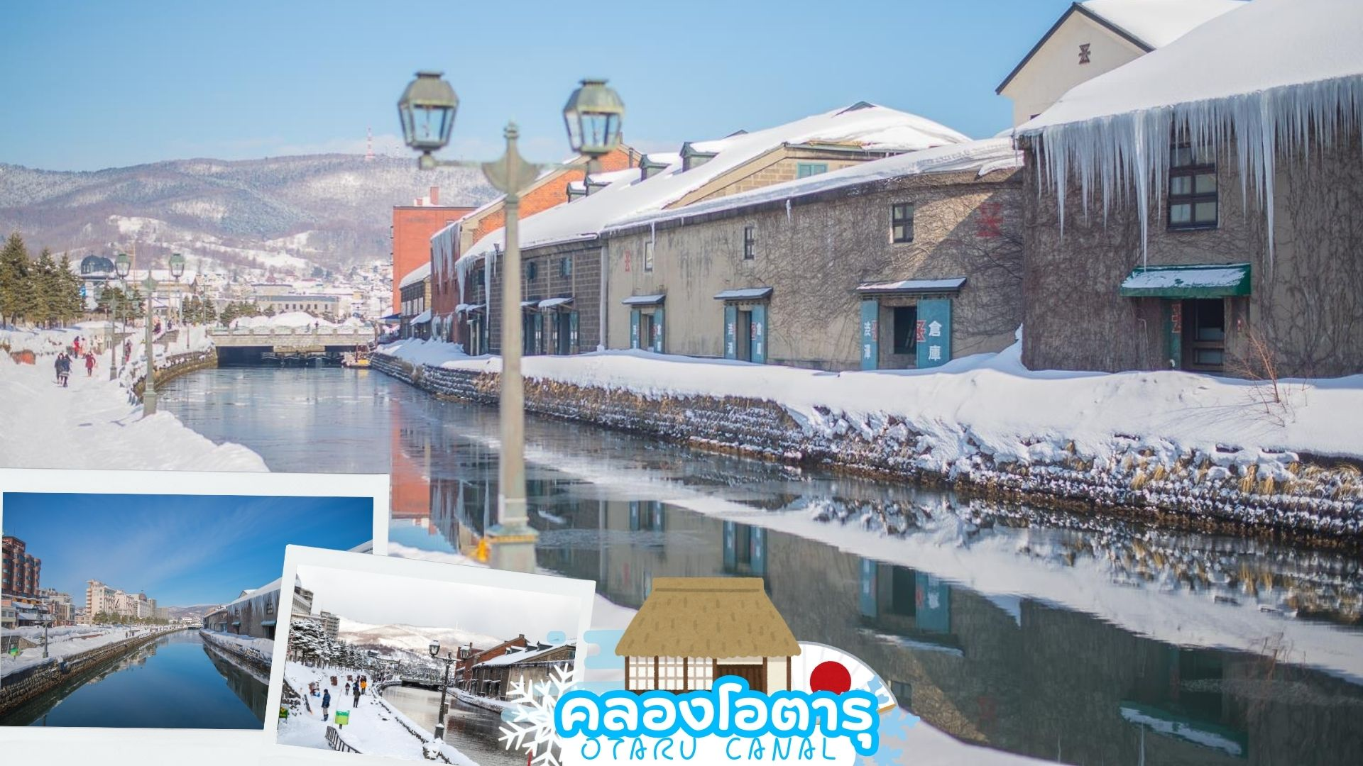
 | ชม พิพิธภัณฑ์กล่องดนตรี พิพิธภัณฑ์กล่องดนตรีโอตารุเป็นหนึ่งในร้านค้าที่ใหญ่ที่สุดของพิพิธภัณฑ์กล่องดนตรีในญี่ปุ่น โดยตัวอาคารมีความเก่าแก่สวยงาม และถือเป็นสถานที่สำคัญทางประวัติศาสตร์ของเมือง
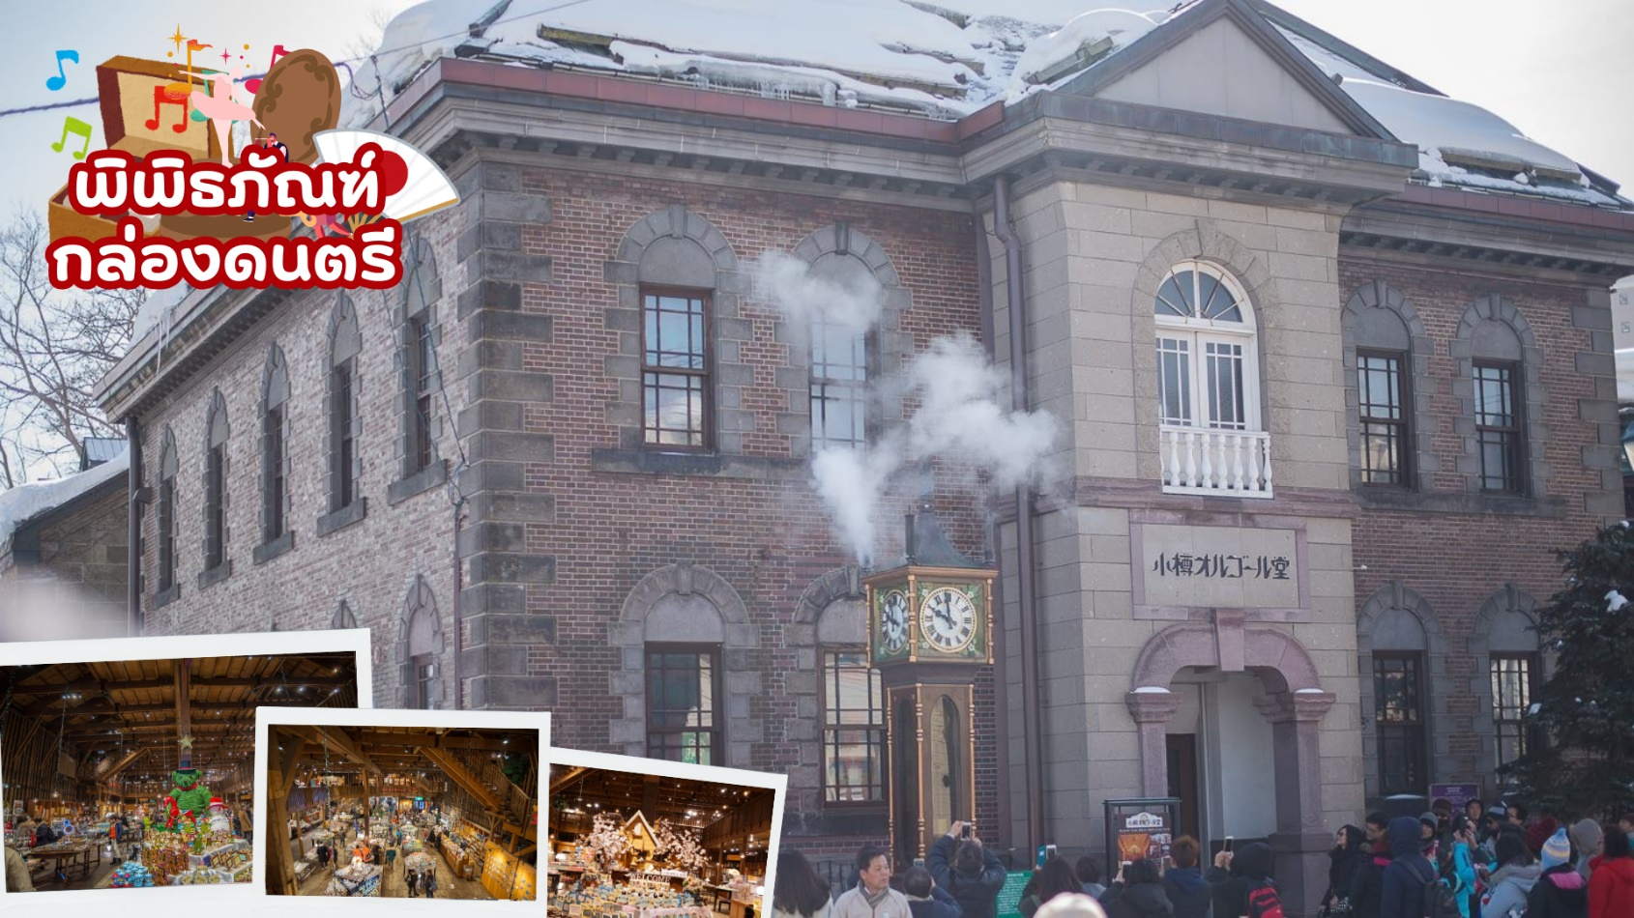
 | ร้านกาแฟ ฮัลโหล คิตตี้ เพลิดเพลินกับบรรยากาศน่ารัก ๆ ของตัวการ์ตูนแมวชื่อดัง คิตตี้ ให้ท่านได้เลือกซื้อสินค้าและถ่ายรูปตามอัธยาศัย
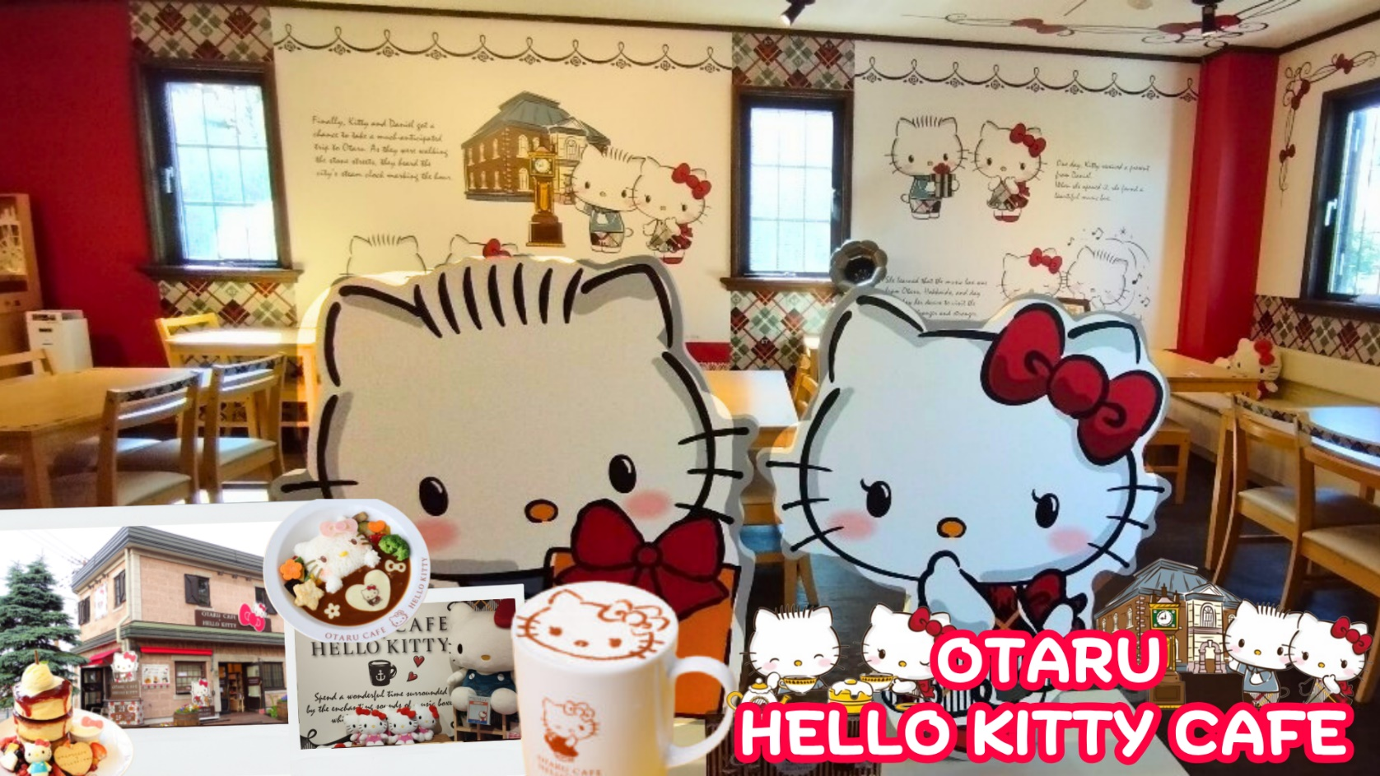
กลางวัน | อิสระรับประทานอาหารกลางวันตามอัธยาศัย
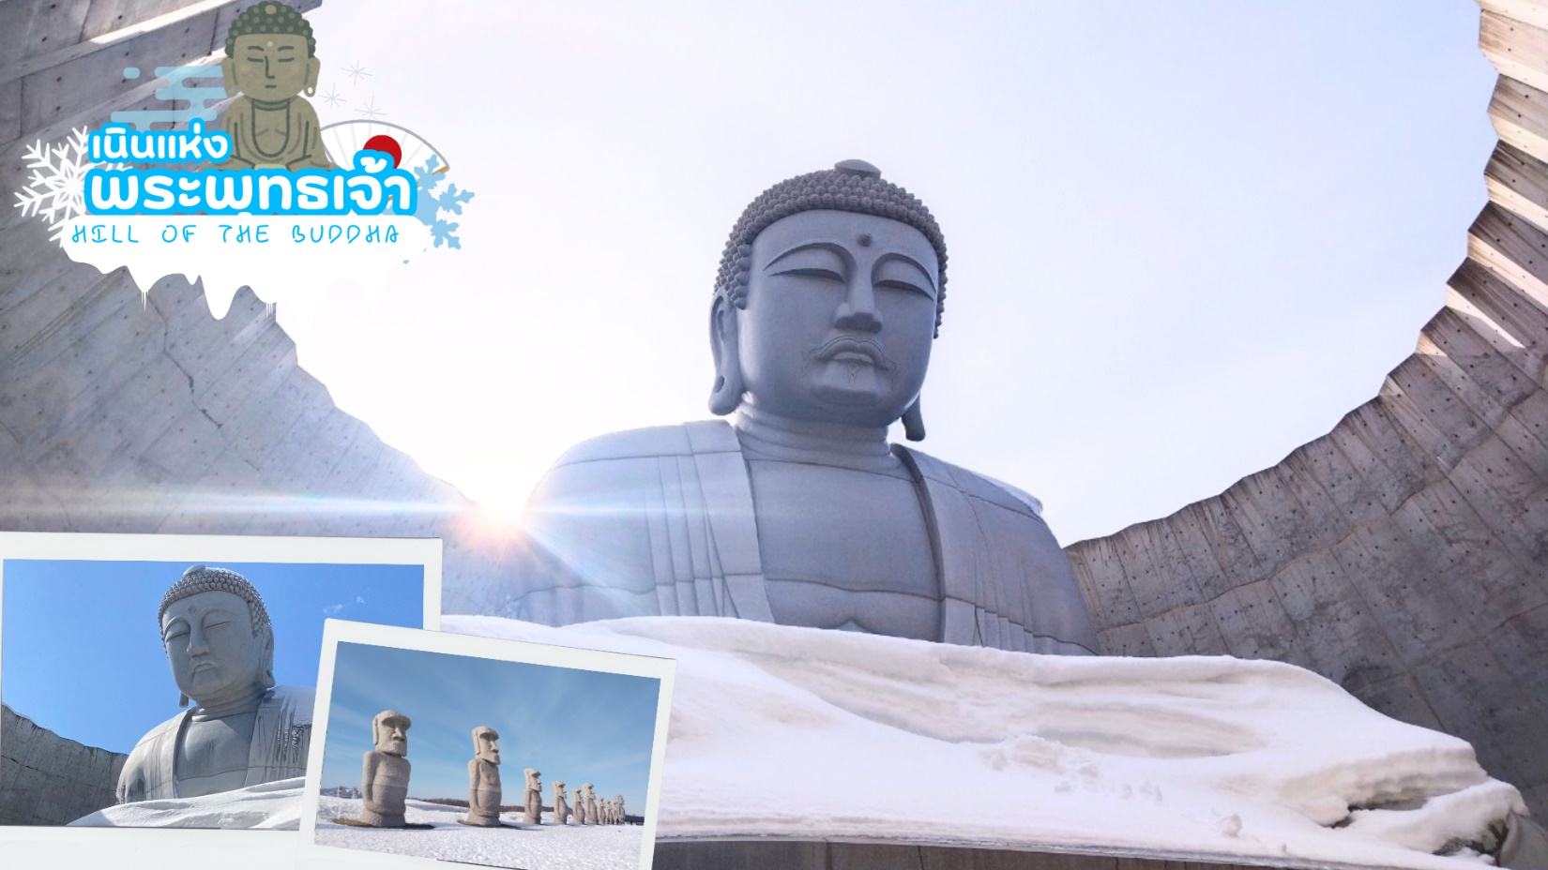
 | เนินแห่งพระพุทธเจ้า หรือ Hill of the Buddha ตั้งอยู่ทางตอนเหนือของเมืองซัปโปโร ที่ถูกออกแบบโดย Mr.Tadao ando สถาปนิกชื่อดังชาวญี่ปุ่น พระพุทธรูปมีความสูงถึง 13.5 เมตร และมีน้ำหนักมากถึง 1500 ตัน ล้อมรอบด้วยธรรมชาติที่สวยงามแตกต่างกันออกไปในแต่ละฤดู ฤดูหนาวก็จะรู้สึกได้ถึงความงดงามของหิมะที่ขาวโพลน นับได้ว่าเป็นอีกหนึ่งสถานที่ๆเรียกได้ว่าเป็น Unseen Hokkaido เลยทีเดียว จากนั้นนำท่านชม โมอายแห่งเมืองฮอกไกโด หรือที่เรียกว่า (makomanai takino reien) สร้างขึ้นในปี 1982 มีเนื้อที่ทั้งหมด 1,8000,473 ตารางเมตร ด้านในมีรูปปั้นหินโมอายขนาดใหญ่ตั้งตระหง่านเรียงรายอยู่จำนวนมาก
 | นำท่านช้อปปิ้ง MITSUI OUTLET PARK SAPPORO เป็นห้างสรรพสินค้ารูปแบบ Outlet mall ขนาดใหญ่ที่สุดในฮอกไกโด ตั้งอยู่ที่เมือง Kita-Hiroshima ชานเมืองทิศตะวันออกซัปโปโร ใกล้เส้นทางที่ไปยัง สนามบินชิโตเซะ เปิดให้บริการเมื่อเดือนเมษายน ปี 2012 ภายในห้างมีร้านค้าแบรนด์ต่าง ๆ กว่า 128 ร้าน รวมถึงร้านค้าปลอดภาษี ศูนย์อาหารขนาดใหญ่จุ 650 ที่นั่ง และร้านจำหน่ายสินค้าพื้นเมืองและสินค้าจากฟาร์มท้องถิ่นประจำจังหวัดฮอกไกโด
เย็น | อิสระรับประทานอาหารเย็นตามอัธยาศัย ณ แหล่งช้อปปิ้ง
ที่พัก | Sapporo Tokyu REI Hotel  ADDRESS : 5 Chome-1 Minami 4 Jonishi, Chuo Ward, Sapporo, Hokkaido 064-8509  TEL : 011-531-0109
23 มี.ค.2569 | ซัปโปโร (สนามบินชิโตเสะ) – กรุงเทพฯ (สนามบินสุวรรณภูมิ)  (TG671 : 10.30-15.50)
เช้า | รับประทานอาหารเช้า ณ ห้องอาหารโรงแรม หรือ SET BOX (มื้อที่ 9)
 | นำท่านเช็คเอาท์และตรวจสอบสัมภาระก่อนเดินทางไปยัง สนามบินชิโตเสะ
 | ถึง สนามบินชิโตเสะ ทำการเช็คอินและโหลดกระเป๋าสัมภาระ
10.30 น. | ออกเดินทางสู่ กรุงเทพฯ โดยสายการบินไทย เที่ยวบินที่ TG671  (สายการบินมีบริการอาหารและเครื่องดื่มบนเครื่อง)
15.50 น. | เดินทางถึง สนามบินสุวรรณภูมิ กรุงเทพฯ โดยสวัสดิภาพ พร้อมความประทับใจ

ขอขอบคุณที่ร่วมเดินทางกับเรา
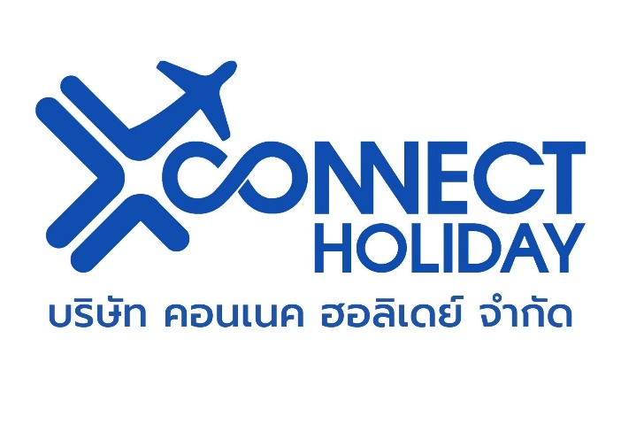
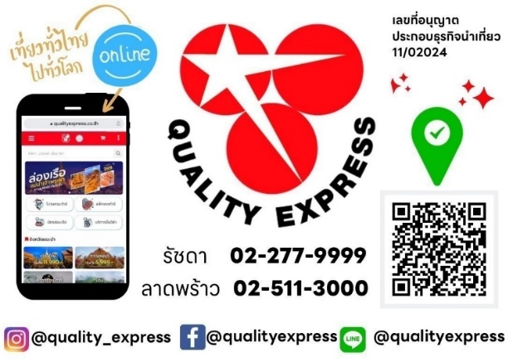

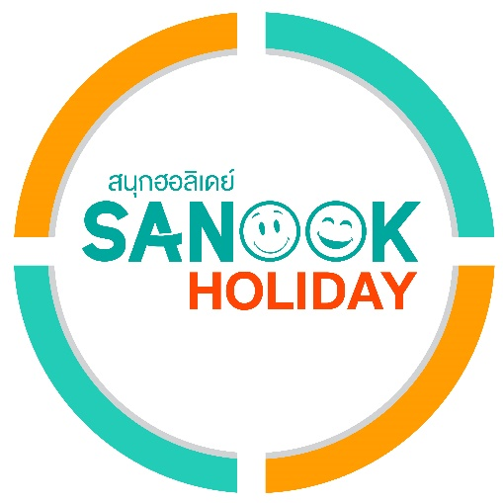





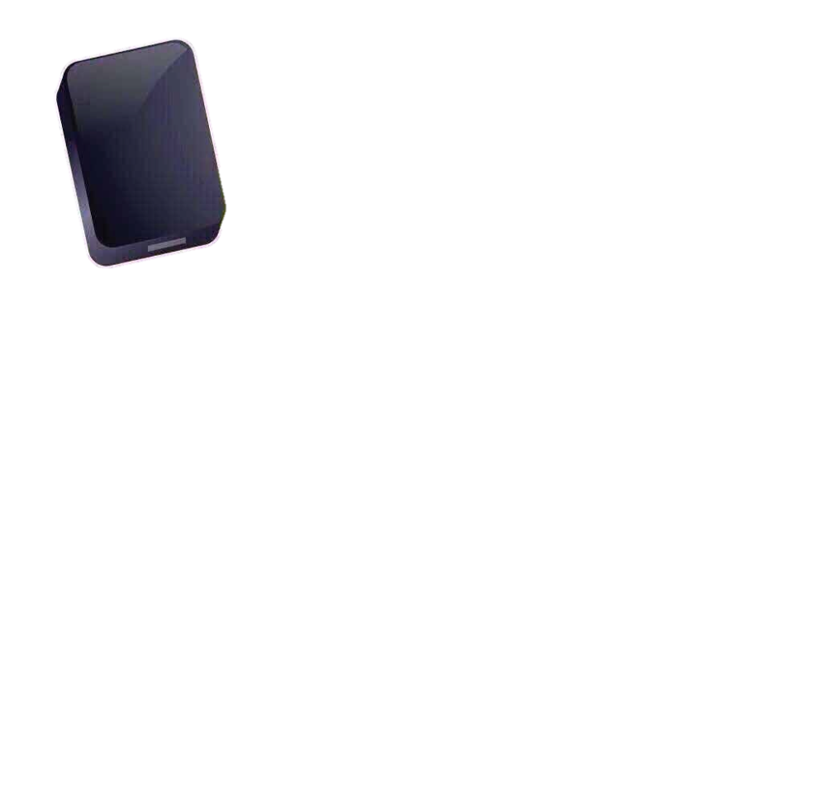

แบตสำรอง

นำขึ้นเครื่องบินได้หรือไม่ ? ??

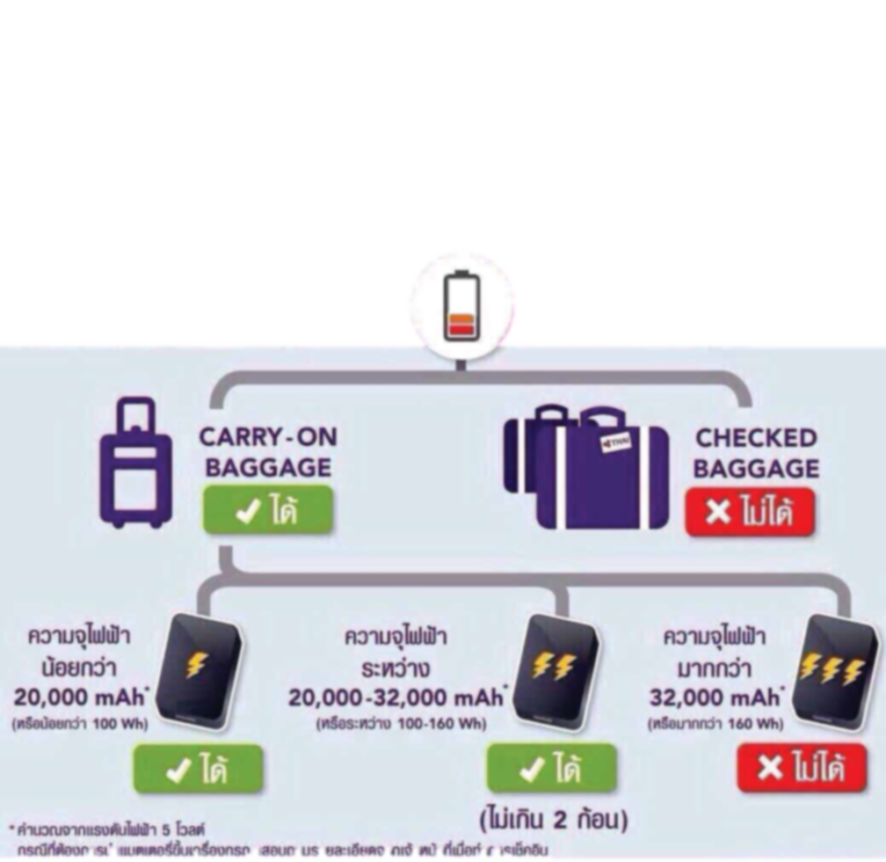

คำแนะนำสำหรับการท่านที่เดินทางไปญี่ปุ่น
เนื่องจากโรงแรมในประเทศญี่ปุ่นส่วนใหญ่ ไม่มีพนักงานขนสัมภาระ
หรือบางโรงแรมบางแห่ง ลิฟต์จะมีแต่ขนาดเล็ก
ไม่สามารถอำนวยความสะดวกให้แก่ท่านได้เต็มที่
ดังนั้น ขอความกรุณาโปรดขนย้ายสัมภาระด้วยตัวเอง
ทางบริษัทฯ หวังเป็นอย่างยิ่งว่าท่านจะได้รับความสนุกสนาน
พร้อมทั้งความสะดวกสบาย และความประทับใจจากการบริการของเรา
และคงได้รับโอกาสบริการท่านอีกในการให้บริการท่องเที่ยวครั้งต่อไป

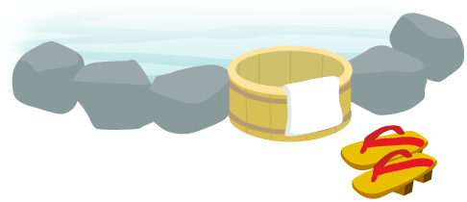
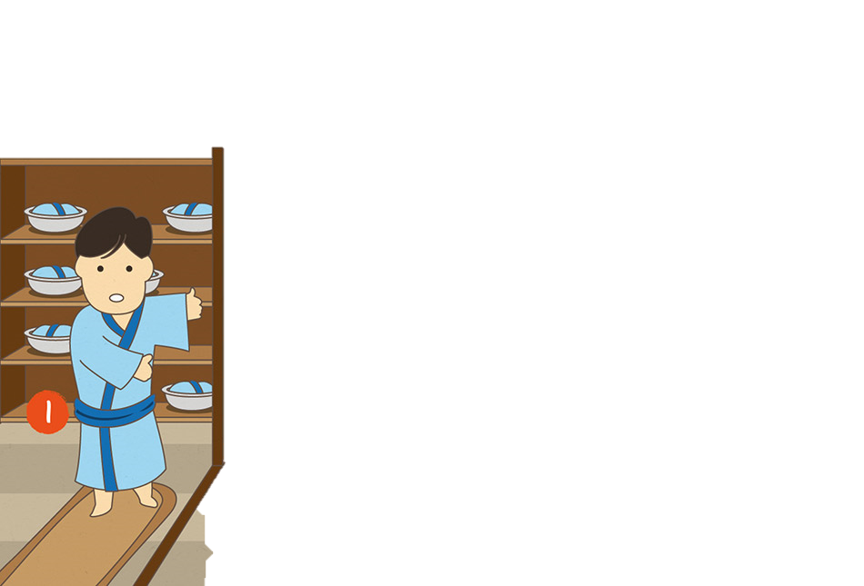
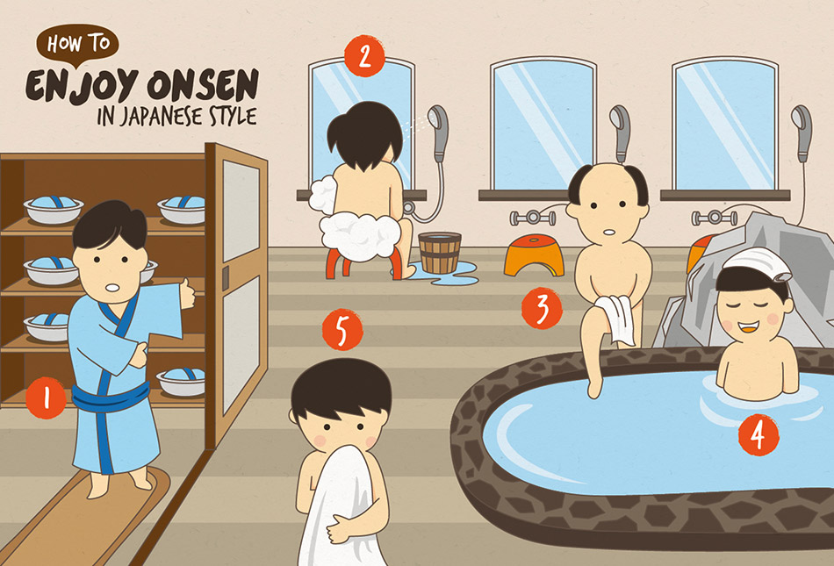
วิธีการแช่ออนเซ็นที่ถูกต้อง
1. ถอดเสื้อผ้า เก็บไว้ที่ตระกร้า หรือล็อกเกอร์
2. นั่งอาบน้ำถูสระบู่ สระผม
ให้สะอาด ระวังโดนคนข้างๆ หรือล็อกเกอร์
3. ค่อยๆ หย่อนตัวลง
เพื่อให้ร่างกายปรับอุณหภูมิ
4. แช่ออนเช็นประมาณ 10-20 นาที
นวดตามร่างกาย เพื่อให้เลือดไหลเวียน
5. ขึ้นจากบ่อราดตัวด้วยน้ำอุณหภมิปกติ เช็ดตัวให้แห้ง และใส่เสื้อผ้า เป็นอันเสร็จ

